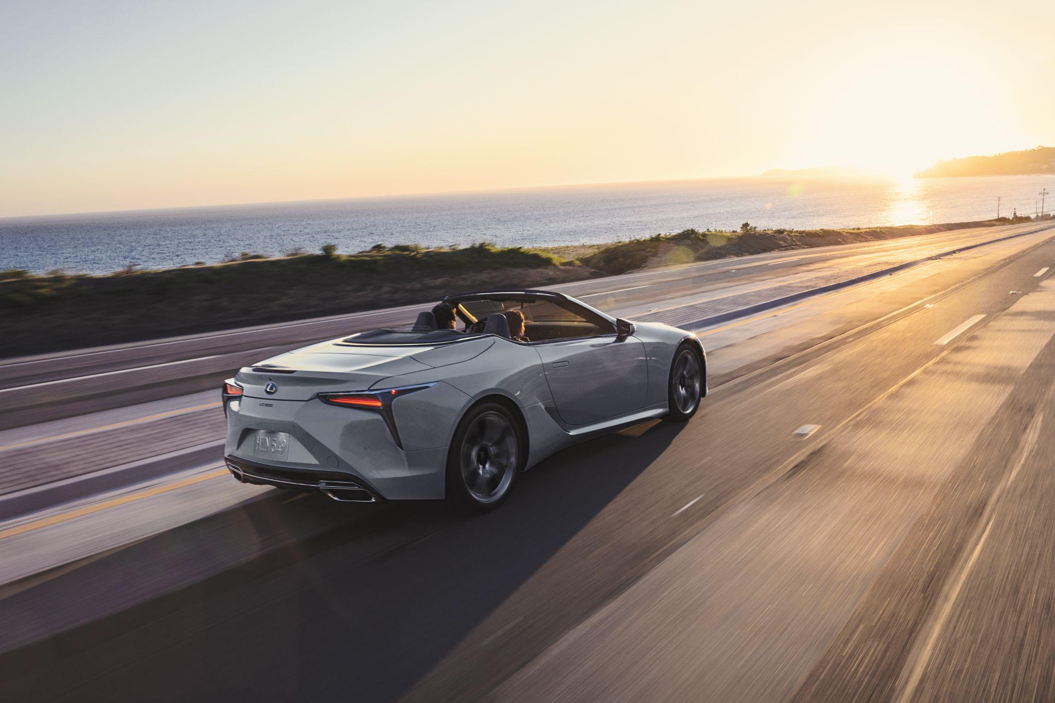

**Lexus alcanza nuevos niveles de éxito en el mercado mexicano**

* *Recientemente se presentó el modelo LC 500, el deportivo insignia de la marca*

**Ciudad de México a 05 de septiembre de 2023**: Lexus triunfa mes a mes en el mercado mexicano. Durante este agosto, la marca de automóviles alcanzó las 208 ventas, lo que significa un incremento de más de 69.1% respecto al mismo periodo del año pasado (en el que se comercializaron 123 unidades).

Asimismo, se han vendido 1,723 automóviles de la firma en lo que va del año, superando las ventas establecidas durante 2022 en un 83.5% (periodo en el que se vendieron 939 de enero a agosto).

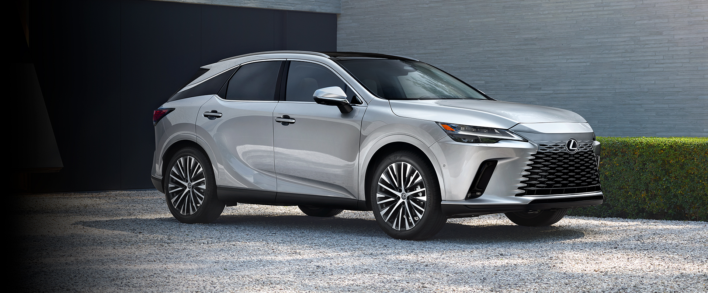

*Lexus RX*

“Gracias a la elegancia y sofisticación en cada uno de los miembros de la familia Lexus, seguimos en la preferencia del mercado automotriz mexicano, en especial con lanzamientos como el del modelo LC 500, de diseño deportivo, que presentamos recientemente en Monterrey, Nuevo León”, expresó Osiel Pinal Campirán, Head of marketing and PR de Lexus México.

Estos logros son parte de una sólida trayectoria que inició en 1989 con el nacimiento de Lexus bajo la firma automotriz Toyota. La elegancia y el estilo han sido dos elementos presentes en Lexus, junto con su valor Omotenashi, de hospitalidad y una atención personalizada para nuestros invitados.

Todos los automóviles de la familia Lexus son una expresión elevada de sofisticación, tecnología, creatividad tecnológica y diseño. La marca ha destacado en México gracias a su portafolio de modelos como el sedán ES, tanto en su versión híbrida como a gasolina; el modelo Lexus IS, que con su diseño de carácter deportivo, proyecta la inteligencia y agilidad presentes en su ADN; o el modelo LS híbrido, que con su motor V6 atmosférico de 3.5 litros trabaja en equipo con dos motores eléctricos.

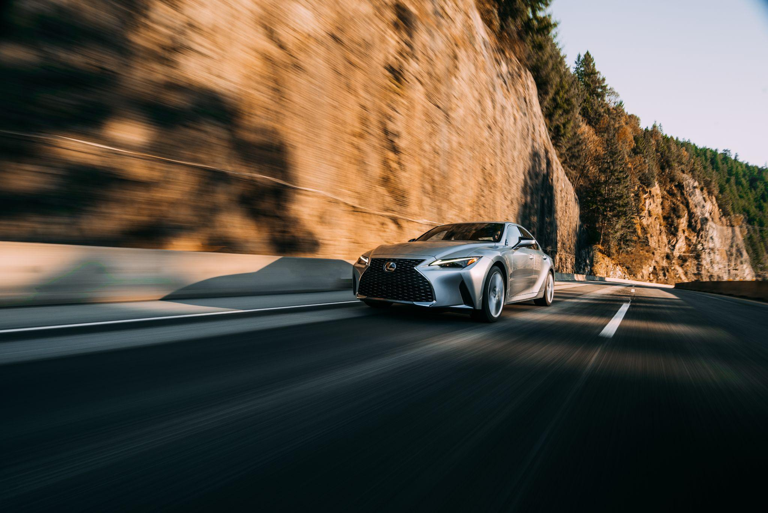

*Lexus IS 300*

Otro de los miembros destacados de la familia Lexus es el automóvil LX, diseñado para ser imponente y tener un mayor performance. También destaca el modelo UX, icónico por su capacidad de exploración urbana y su equipamiento tecnológico.

Como una marca sinónimo de innovación y lujo, Lexus continúa ganando terreno en el mercado mexicano gracias a su calidad, valores y tecnología para todo quien siente detrás del volante de uno de los automóviles de la firma.

**Síguenos en:**

* Instagram: [lexusmex](http://www.instagram.com/lexusmex/)
* Facebook: [LexusMx](http://www.facebook.com/LexusMx)
* Twitter: [Lexus_Mex](http://www.twitter.com/Lexus_Mex)
* Youtube: [Lexus México](https://www.youtube.com/channel/UCnsxq3iwIFyMXgtkgNRrbZw)

**Contacto de prensa:**

[Sharon Cano](mailto:sharon.cano@qprw.co)

PR Account Executive

[sharon.cano@qprw.co](mailto:sharon.cano@qprw.co)

55 1812 1582

[Mafer Galicia Aguilar](mailto:mariafernanda.galicia@qprw.co)

PR Assistant

[mariafernanda.galicia@qprw.co](mailto:mariafernanda.galicia@qprw.co)

55 5172 9812

-----

**Acerca de Lexus:**

**En 1989, Lexus fue lanzado con el sedán LS y una experiencia para los clientes que ayudó a definir la industria automovilística premium. En 1998, Lexus introdujo la categoría de crossover de lujo con el lanzamiento del Lexus RX. Líder en ventas de híbridos de lujo, Lexus presentó el primer híbrido de lujo del mundo y desde entonces ha vendido más de 1,5 millones de vehículos híbridos.**

**Lexus, una marca global de automóviles de lujo con un compromiso inquebrantable con el diseño audaz y sin concesiones, la artesanía excepcional y el rendimiento atractivo, ha desarrollado su línea para satisfacer las necesidades de la próxima generación de clientes de lujo globales y actualmente está disponible en más de 90 países en todo el mundo.**

**Los asociados y miembros del equipo de Lexus en todo el mundo se dedican a crear experiencias increíbles que son exclusivamente Lexus. experiencias que son exclusivamente Lexus, y que emocionan y cambian el mundo. Para mayor información, entra a www.lexus.mx**